贸易救济调查信息化平台
用户操作手册
（利害关系方用户）

2021年7月

目录
1.操作环境 1
1.1 操作系统 1
1.2 浏览器要求 1
2.操作说明 1
2.1 用户权限说明 1
2.2 操作说明 1
2.2.1 用户注册 1
2.2.2 资料修改 7
2.2.3 用户登录 8
2.2.4 文件提交 9
2.2.5 通知接收 13
2.2.6 文件查阅 14
2.2.7 公开通知查阅 15
2.2.8 账户管理 16
2.2.9 密码重置 17
2.2.10 已有账号关联其他案件 20
2.2.11 案件代理人代理多家企业 22

操作环境

操作系统
贸易救济调查信息化平台应用操作系统支持Win7、Win8、Win10。

浏览器要求
贸易救济调查信息化平台应用浏览器支持IE8-11及360、谷歌、火狐浏览器。

操作说明

用户权限说明
利害关系方用户注册需经案件调查人员审核，账号通过审核后才可正常使用。用户登录后可接收案件调查人员发送的通知、在规定期限内进行文件提交、查看注册时绑定案件相关的公开信息。

操作说明

用户注册
用户打开贸易救济调查信息化平台网址（https://etrb.mofcom.gov.cn），点击【利害关系方用户注册】。
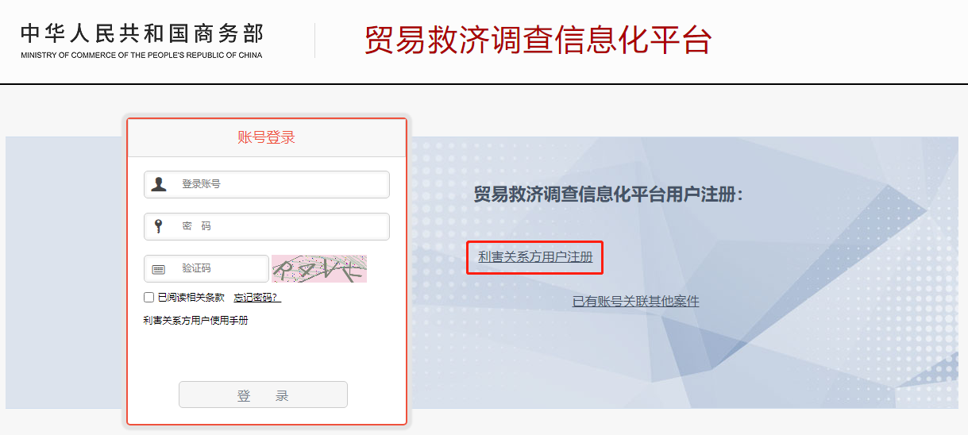
在注册页面中，选择“用户性质”，填写“用户姓名”、“职务”、“国家/地区”、“公司/组织名称”、“公司/组织地址”、“公司/组织电话”、“选择案件编号”、“证明材料”“登录账号”、“安全邮箱”“帐号密码”等用户信息。当“用户性质”为“案件代理人”时，还需额外填写“被代理人的国家/地区”、“被代理人的公司/组织名称”、“被代理人的公司/组织地址”、“被代理人的公司/组织电话”。
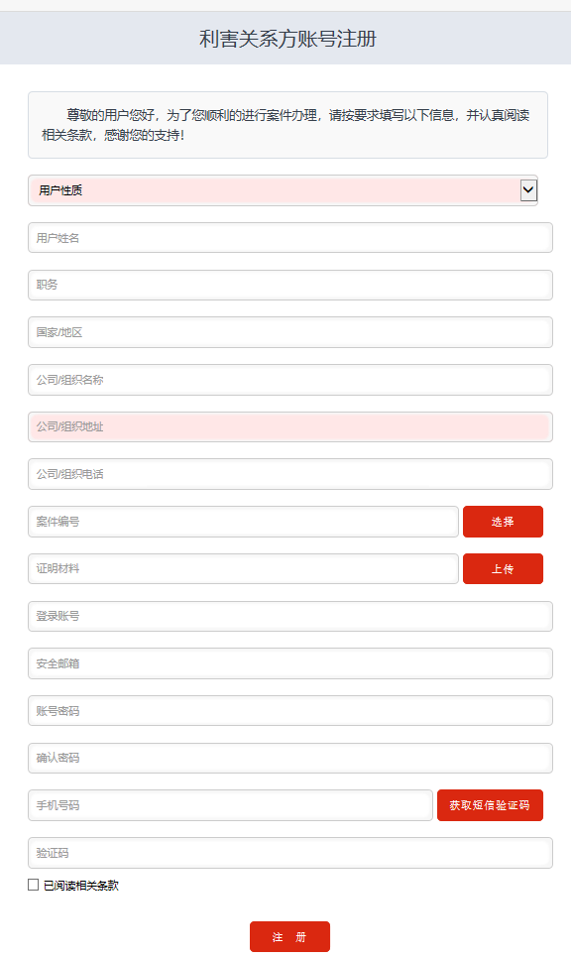
“国家/地区”、“被代理人的国家/地区”采取模糊匹配的方式，用户输入关键字，然后从下拉选项中进行选择即可。
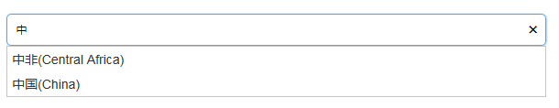

选择要绑定的案件。点击“案件编号”栏后面的【选择】，在弹出的窗口中，通过【查询】或直接在列表中找到需要绑定的案件，点击【选择】。
*每个利害关系方用户账号只能绑定一个案件，绑定后不可更改，用户登录后只能参与绑定案件的调查、查看绑定案件相关的公开信息。
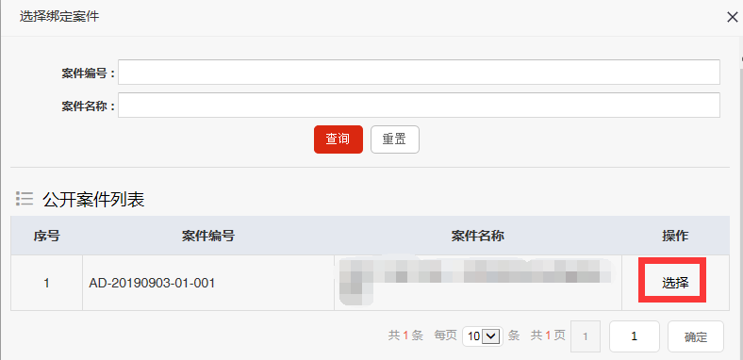

上传证明材料。点击“证明材料”后面的【上传】。点击弹出窗口中的【选择文件】，从电脑本地选择文件，然后点击【开始上传】。
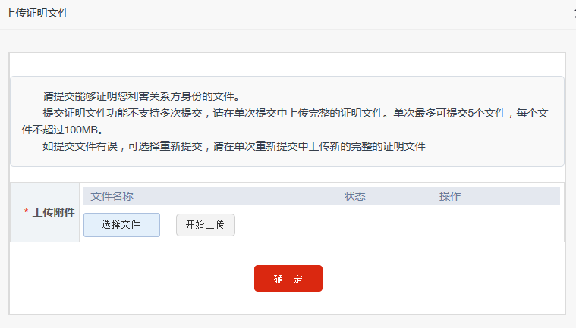

文件上传成功后，“状态”显示为“已上传”。关闭弹窗返回注册页面，“证明文件”栏显示内容变为“已上传”
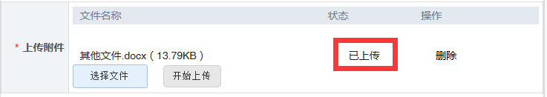
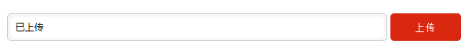

填写“登录账号”（8-16位，包含字母和数字）、“安全邮箱”（可用于密码找回；每个邮箱最多可用于注册5个账号，包含利害关系方账号和公众账号）、“账号密码”（10-20位，包含字母和数字）、“确认密码”。
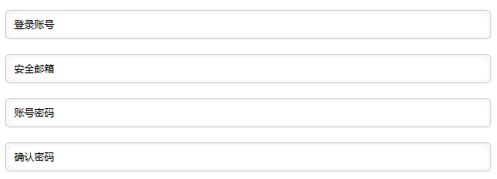

完成手机验证。填写“手机号码”，点击【获取短信验证码】，根据收到的短信填写“验证码”。
*应用只支持中国大陆手机号码进行验证。每个手机号最多可用于注册5个账号，包含利害关系方账号和公众账号。
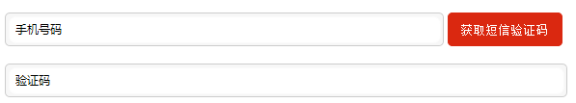
阅读条款。点击阅读相关条款后，勾选“已阅读相关条款”。
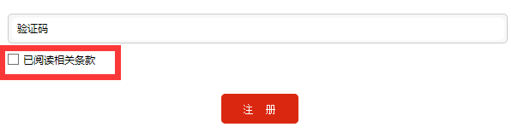
全部信息填写无误后，点击【注册】，弹出如下窗口，表示注册申请已提交案件调查人员进行审核。审核结果将以系统邮件方式发送至用户注册时填写的邮箱。
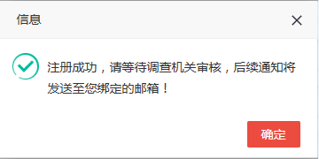

资料修改
用户提交注册资料后案件调查人员会进行审核，如注册资料审核不合格，再次登录时会要求修改或补充资料，请根据未通过原因进行资料修改或补充。
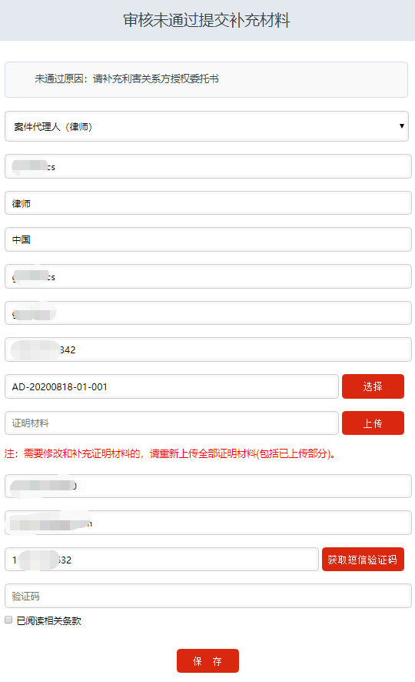

用户登录
用户通过贸易救济调查信息化平台地址（https://etrb.mofcom.gov.cn）登录，输入用户名、密码、验证码，阅读条款后勾选“已阅读相关条款”，点击【登录】。
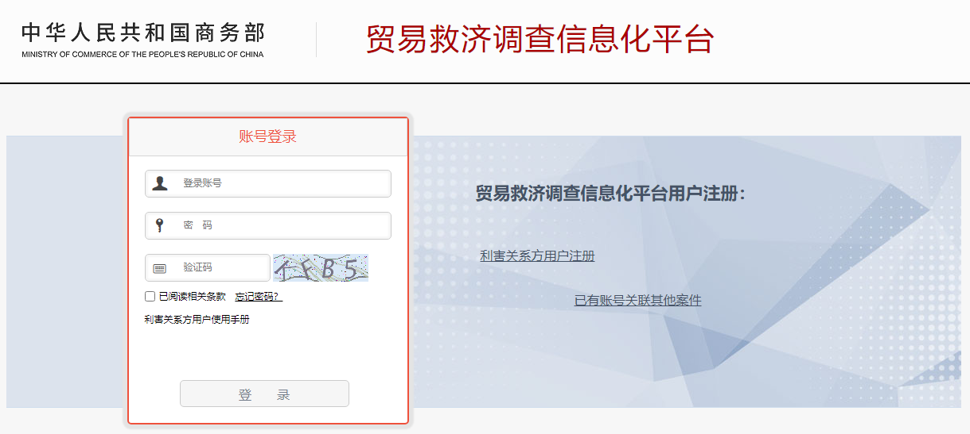

登陆成功后，应用首页如下图所示。
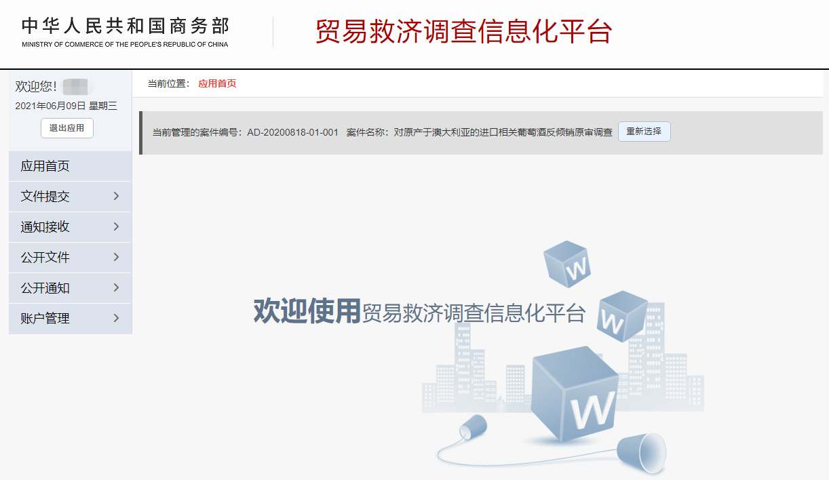

文件提交
文件提交模块用于利害关系方向案件调查人员提交贸易救济案件调查所需的文件、问卷、资料等。通过审核的文件还将在【文件查阅】模块进行公开展示，“公开”文件可以下载查看，“保密”文件不提供下载。

文件提交
用户在左侧栏目列表中选择【文件提交】-【文件提交】，进入文件提交页面。
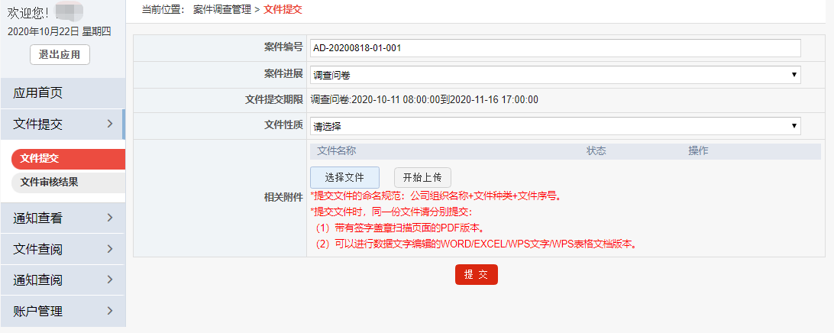

用户选择要提交文件对应的“案件进展”。
*如果用户提交文件与案件进展不匹配，提交的文件可能被驳回。

用户选择“文件性质”。“公开版”文件通过审核后，将进入【文件查阅】，供全部用户下载；“保密版”文件通过审核后，会在【文件查阅】模块中展示，证明用户提交了相应文件，但不提供下载。

“案件进展”为“登记参加调查”时，用户需自行从“表格下载”中下载文件，填写完成后进行提交。其他进展时，用户根据案件调查人员发送的通知要求进行提交和报送。
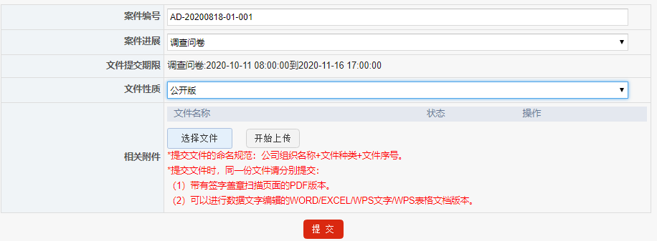

上传文件。用户点击【选择文件】，从电脑本地选择要提交的文件，然后点击【开始上传】，上传成功后的文件状态显示为“已上传”。
*单次最多提交5个文件，单个文件不超过50MB，格式限定为WPS文档、WPS表格和PDF格式文件。单次提交的文件必须是相同“案件进展”、相同“文件性质”的文件。
*请按照要求规范提交文件的文件名。
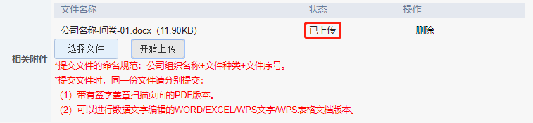
点击【保存】，完成文件提交。
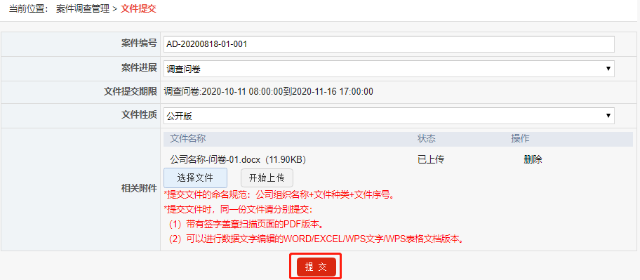
*文件提交必须在规定时限内完成，超过时限，文件提交功能将被关闭，用户无法进行文件提交。如因特殊情况无法按时完成文件提交，请联系案件调查人员，申请延长文件提交期限。

文件审核结果
用户在左侧栏目列表中选择【文件提交】-【文件审核结果】，查看自己提交文件的审核状态。
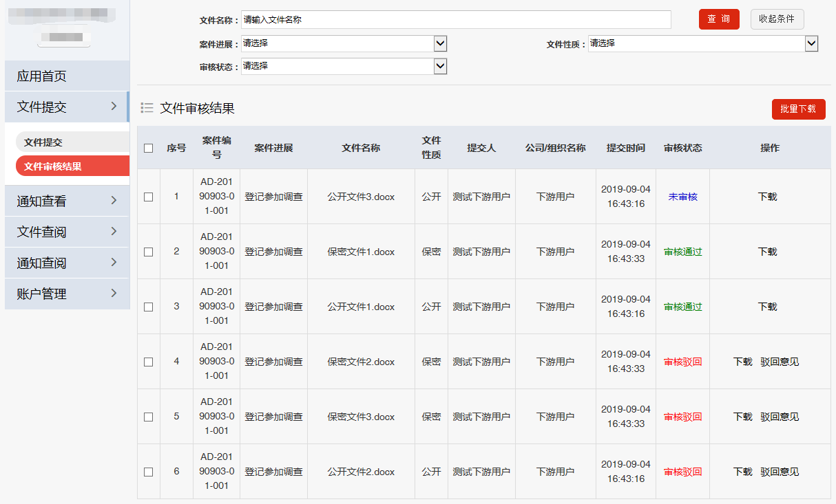
对于“审核驳回”的文件，用户可点击“操作”中的【驳回意见】，查看文件被驳回的理由。
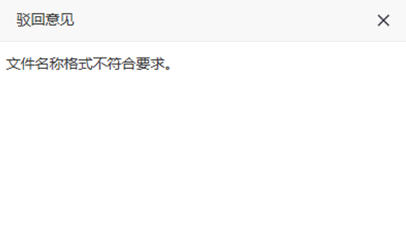

通知接收
通知接收模块展示案件调查人员发送给用户的通知。用户登录平台后可以看到是否有待查看的通知。
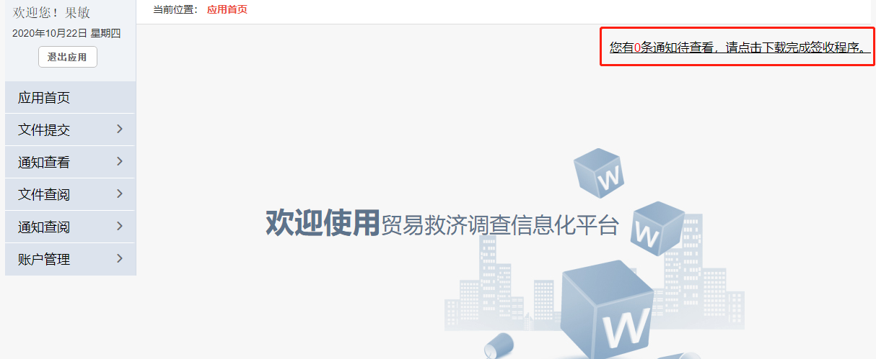

用户在左侧栏目列表中选择【通知查看】-【通知查看】，通过页面上方【查询】功能或直接从列表中找到要进行查看的通知。
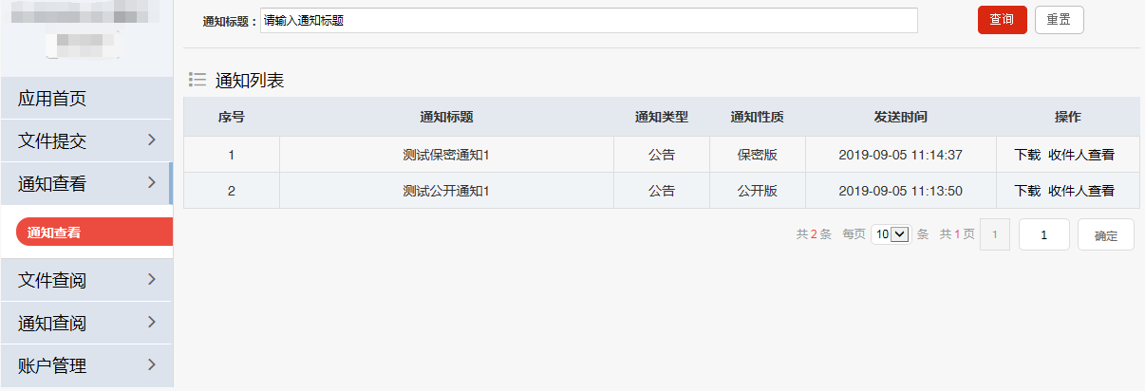
“公开”通知可直接从操作中选择【下载】，将文件保存至电脑本地。
“保密”通知在选择【下载】后，需进行手机短信验证。点击【获取验证码】，验证码将发送到账号绑定的手机号。根据收到的短信填写“短信验证码”，点击【下载】，将文件保存至电脑本地。
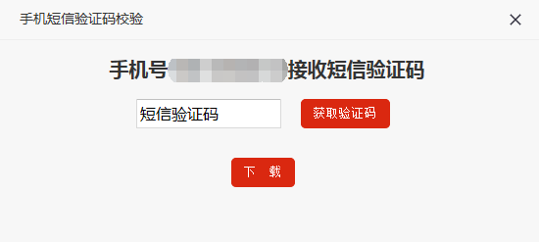
从操作中选择【收件人查看】，可以查看相应通知全部收件人的“公司/组织名称”和“用户性质”。
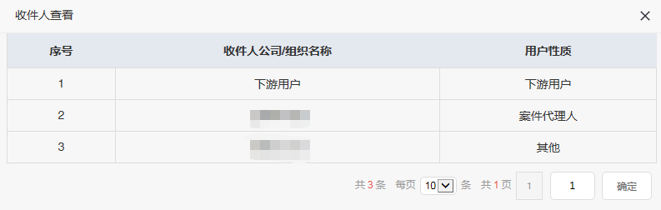

文件查阅
文件查阅模块内展示由利害关系方提交、通过案件调查人员审核的文件。利害关系方用户只能查看注册时绑定案件相关的文件。模块内的“公开”文件可以下载，“保密”文件不能下载。
用户在左侧栏目列表中选择【文件查阅】-【文件查阅】，通过页面上方【查询】功能或直接从列表中找到要进行查看的文件，从操作中选择【下载】，将文件保存至电脑本地。
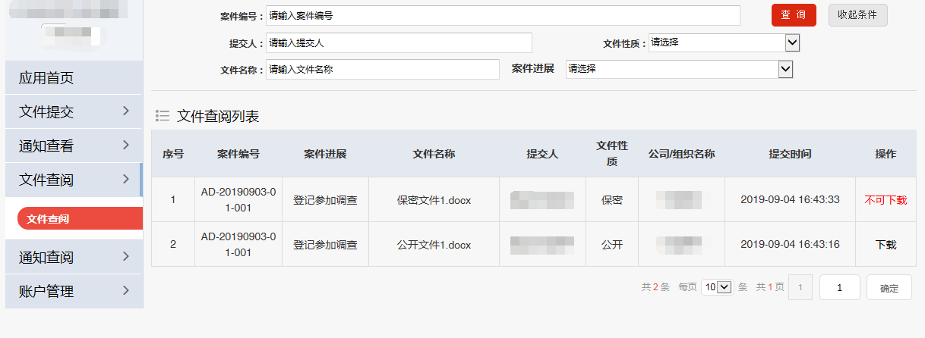

公开通知查阅
公开通知查阅模块内展示案件调查人员向任意利害关系方发送的通知及附件。利害关系方用户只能查看注册时绑定案件相关的通知。模块内的“公开”通知的附件可以下载，“保密”通知的附件不能下载。
用户在左侧栏目列表中选择【通知查阅】-【通知查阅】，通过页面上方【查询】功能或直接从列表中找到要进行查看的通知，从操作中选择【下载】，将文件保存至电脑本地。
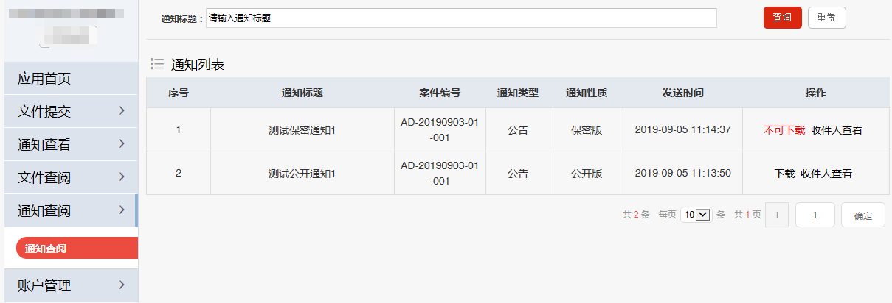

从操作中选择【收件人查看】，可以查看相应通知全部收件人的“公司/组织名称”和“用户性质”。

账户管理

用户信息修改
用户在左侧栏目列表中选择【账户管理】-【用户信息修改】。
用户输入“安全邮箱”，点击【获取邮箱验证码】，根据收到的邮件填写“邮箱验证码”，点击【修改】，完成绑定邮箱的变更。
用户输入“手机号码”。点击【获取短信验证码】，根据收到的短信填写“短信验证码”，点击【修改】，完成绑定手机号码的变更。
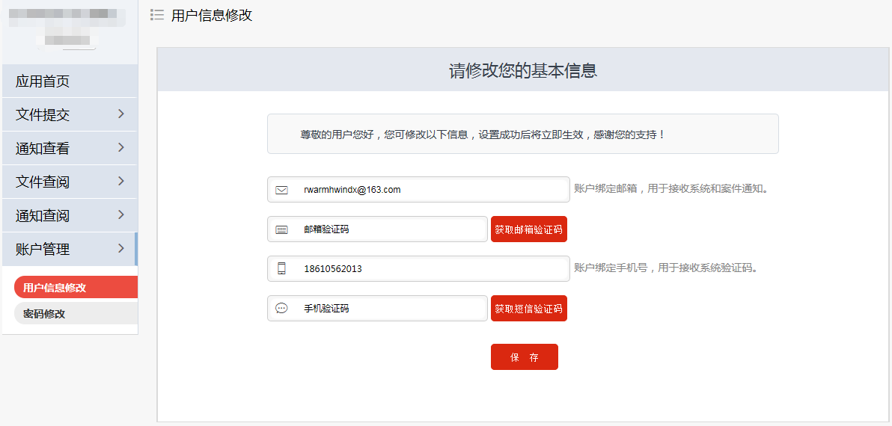

密码修改
用户在左侧栏目列表中选择【账户管理】-【密码修改】，按照页面中要求填写“旧密码”、“新密码”、“确认新密码”，点击【保存】，完成密码修改。
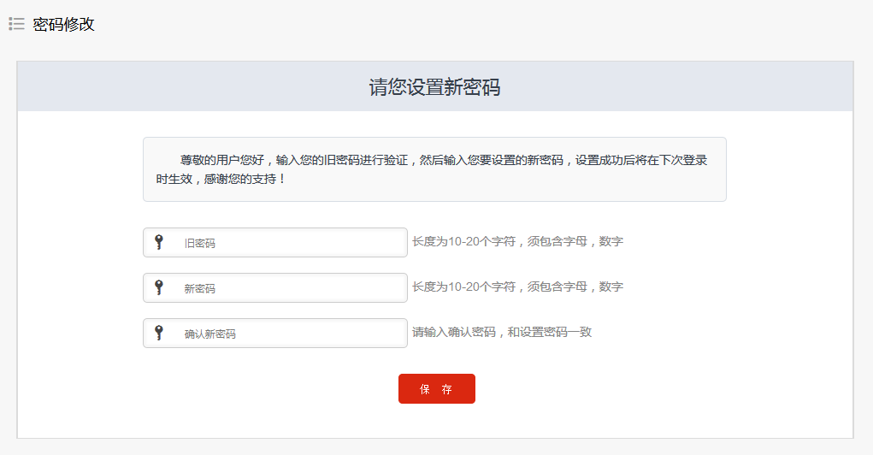

密码重置
用户如果忘记密码，可通过点击贸易救济调查信息化平台登录页面（https://etrb.mofcom.gov.cn）上的【忘记密码】进行密码重置。
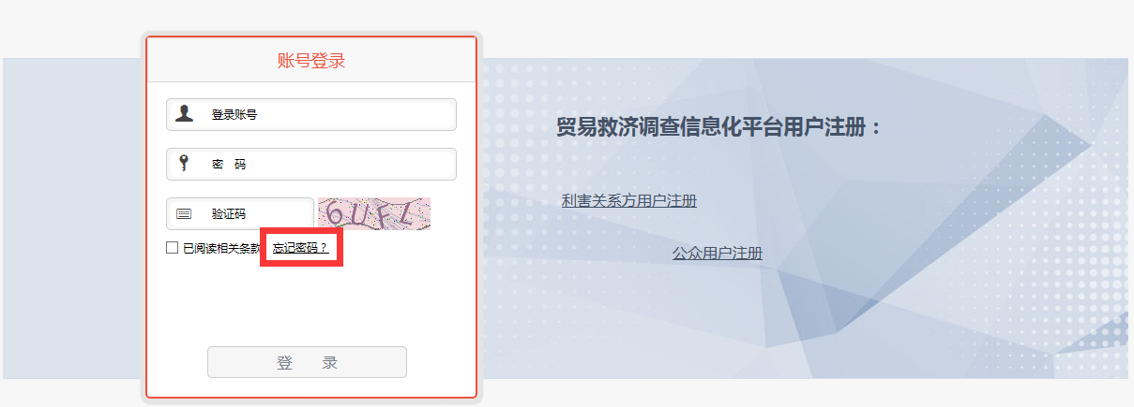
用户可通过邮箱验证和手机短信验证两种方式进行密码重置。
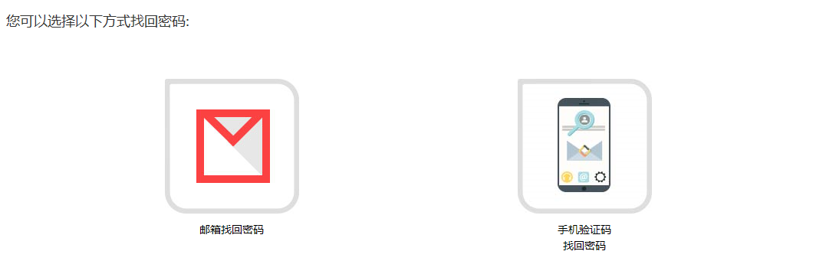

邮箱找回密码
进行邮箱找回密码时需填写“登录账户”和“注册邮箱”（或修改后的安全邮箱），点击【找回】。
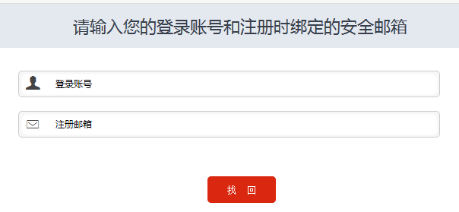
登录邮箱，查收邮件，点击“安全链接”。
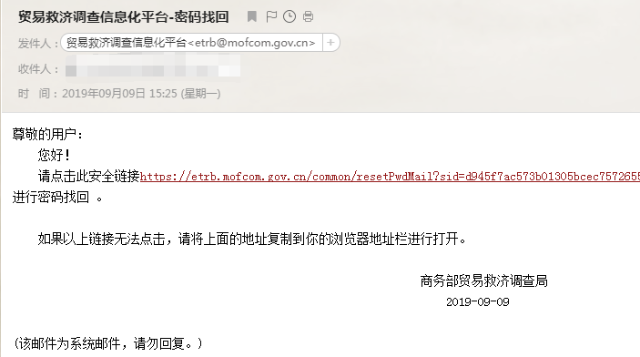
在弹出的页面中输入“新密码”、“确认新密码”，点击【修改】，完成密码重置。
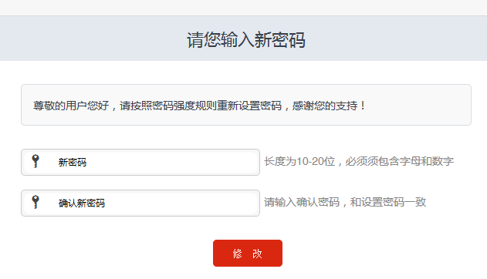

手机验证码找回密码
进行手机验证码找回密码时需填写“登录账户”和“手机号码”，点击【获取短信验证码】，将手机收到的验证码填入“验证码”，点击【找回】。
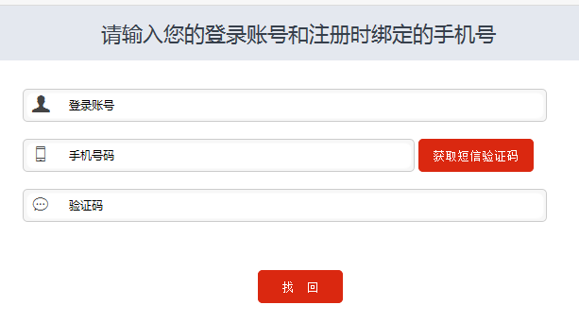

在新页面中输入“新密码”、“确认新密码”，点击【修改】，完成密码重置。
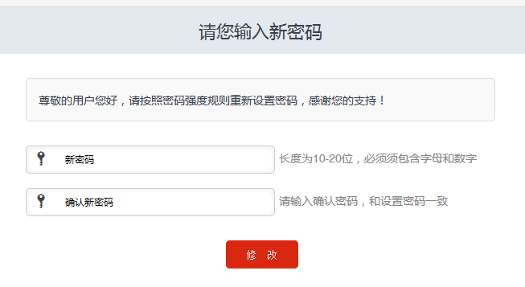

已有账号关联其他案件
已注册并审核通过的利害关系方账号，在利害关系方登录页点击【已有账号关联其他案件】，可用此账号关联其他案件。
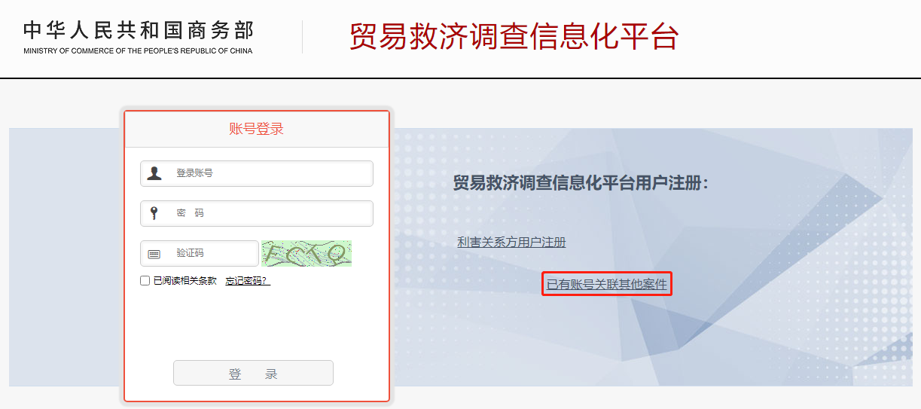

首先对已注册账号进行登录验证。

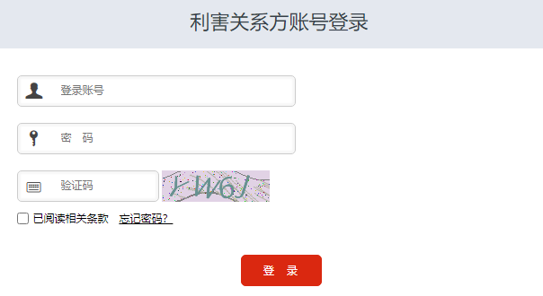

用已有账号登录后，选择已有案件，上传针对此案件的证明材料，获取验证码后可完成关联其他案件的申请。
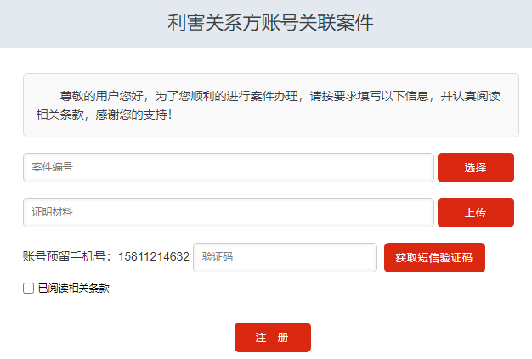

等待案件主管人员对证明材料进行审核。审核结果会发送到账号注册邮箱。
审核通过后，利害关系方登录到贸易救济调查信息化平台，在首页可以看到案件选择功能，选择一个案件后，可针对这一案件进行文件提交、通知查看等操作。
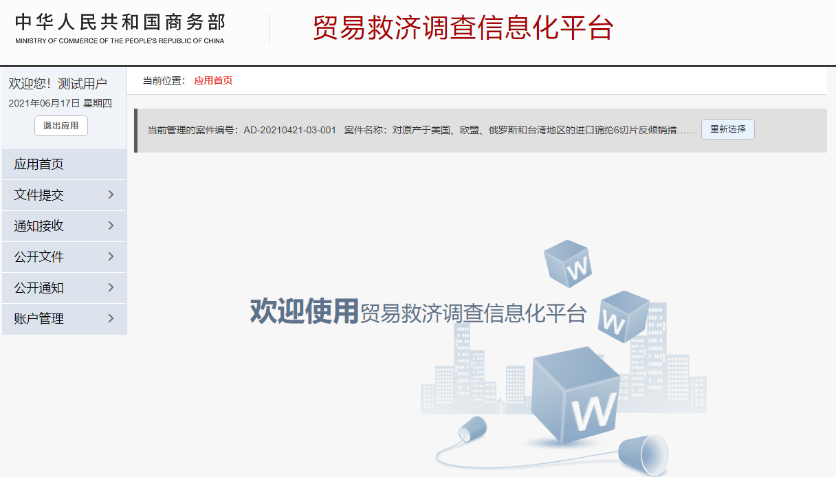

案件代理人代理多家企业
案件代理人在同一个调查案件中，代理多家企业时，可以注册多个不同账号，也可以联系案件经办人员添加被代理企业的信息。

